|  |
| --- |
| WALKER DE MEXICO |
| WALKER DE MEXICO  Oriente 180 No. 355 Col. Moctezuma 2 a secc.  Delegación V. Carranza CP 15530 CDMX  **5541269766** **walkerdemexico@gmail.com** www.walkerdemexico.com |

A’TN : A QUIEN CORRESPONA

A CONTINUACION TENEMOS EL GUSTO DE PRESENTAR NUESTRA SIGUIENTE COTIZACION PATIN HIDRAULICO MINI 2.5 TONELADAS MEDIDAS 18” X 39”

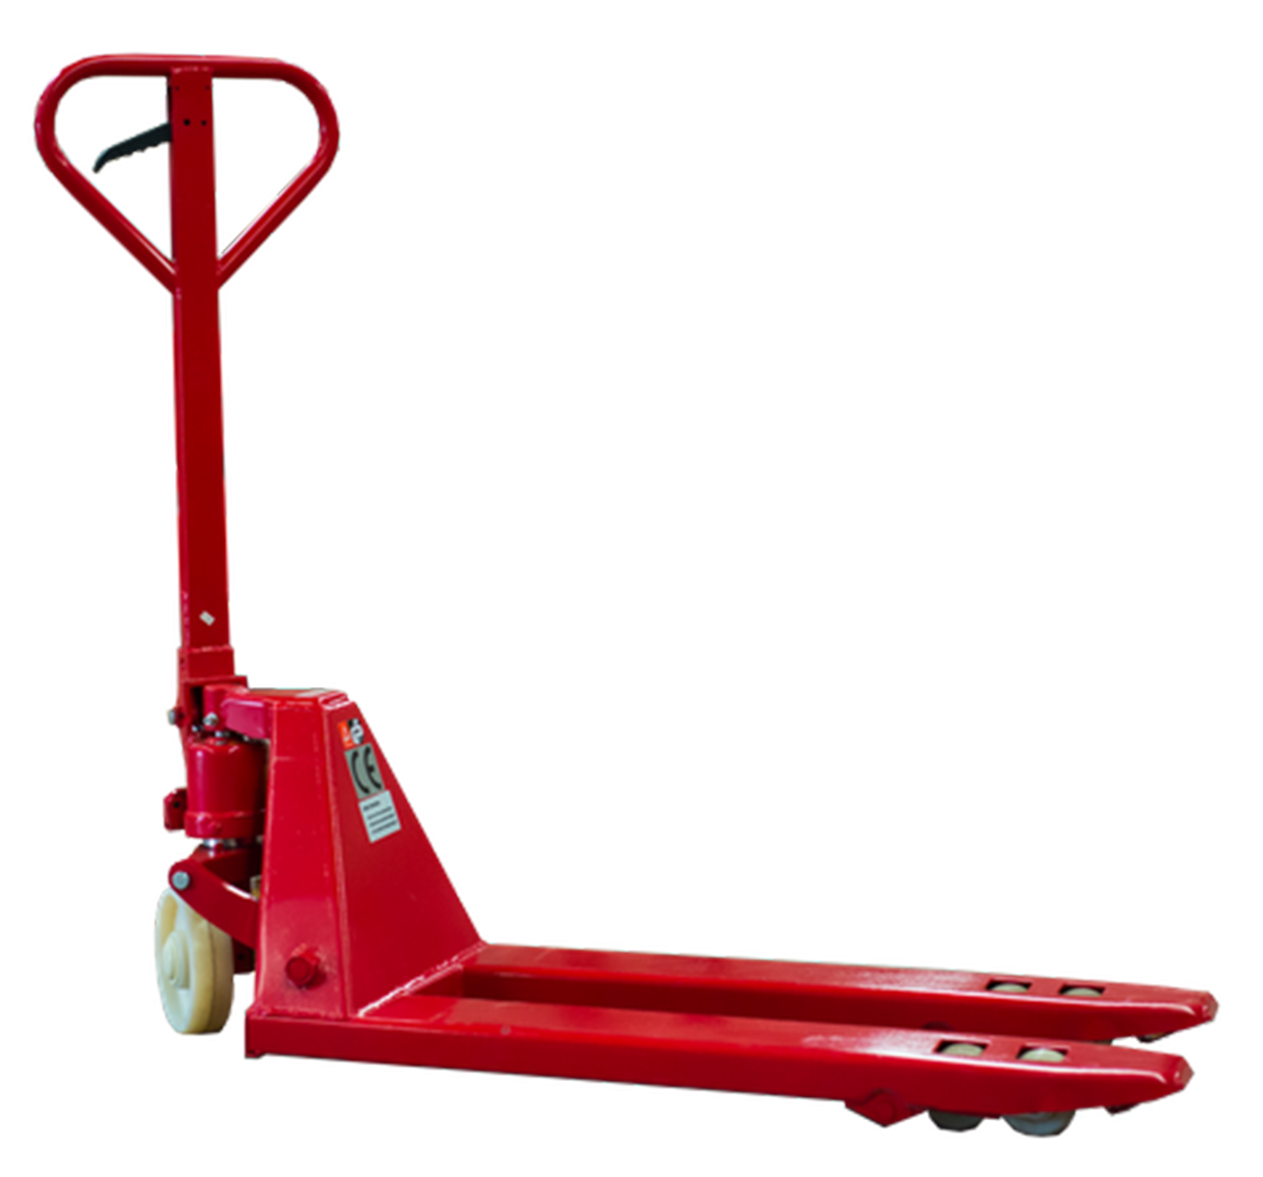

PRECIO $7,900.00 MAS IVA

GARANTIA 6 MESES EN CONDICIONES DE USO NORMAL

METODO DE PAGO ANTICIPADO MEDIANTE DEPOSITO BANCARIO, TRANSFERENCIA

TIEMPO DE ENTREGA 1 DIA DESPUES DE REFLEJADO EL PAGO

**EQUIPO: PATIN HIDRAULICO MINI 18” X 39” 2.5 TONELADAS**

**ESPECIFICACIONES TECNICAS**

|  |  |  |
| --- | --- | --- |
| LARGO TOTAL | 50” | 127 CM |
| ANCHO TOTAL | 18” |  |
| ALTO TOTAL | 48” | 122 CM |
| ALTURA MAXIMA |  | 8.5 CM |
| ALTURA MINIMA |  | 17.5 |
| ANCHO INTERNO | 6” | 16 CM |
| ANCHO DE HORQUILLAS | 6 ½ “ | 17 CM |
| LARGO DE HORQUILLA | 36” | 92 CM |
| RUEDA DIRECCIONAL | 7” |  |
| RUEDA DE CARGA | 3 ¼ “ |  |
| CAPACIDAD |  | 2500 KILOS |
| DOBLE DESCENSO | PEDAL Y PALANCA | |

AGRADECEMOS DE ANTEMANO SU TIEMPO Y ATENCION SIN MAS POR EL MOMENTO QUEDAMOS EN ESPERA DE SUS APRECIABLES COMENTARIOS

ERICK DIAZ  
VENTAS